Введення. Задачі, які розв'язуються в рамках теорії інформації. Основні поняття теорії інформації. Модель системи передачі даних.

1.1. Введення
Теорія інформації - наука з точно відомою датою народження. Її поява на світ зв'язують із публікацією Клодом Шенноном роботи “Математична теорія зв'язку” в 1948 р. З тих пор теорія інформація пройшла великий шлях, збагатилася величезним числом цікавих наукових відкриттів і довела свою практичну важливість. Сьогодні в повсякденний побут увійшли високошвидкісні модеми для телефонних каналів, лазерні компакт-диски для зберігання інформації, жорсткі диски великої ємності для персональних комп'ютерів, мобільні телефонні апарати для стільникових систем зв'язку й багато інших пристроїв, створення яких було б неможливо без залучення методології й математичного апарата, розроблених у рамках теорії інформації.
Визначимо: що таке інформація й у чому складається суть передачі інформації ?
Існує досить багато визначень цього поняття, однак найбільш адекватній постановці завдання до останнього часу вважалося шеннонівське визначення інформації як міри невизначеності (ступеня незнання того, що підлягає передачі). Відповідно, ціль передачі інформації - це зняття даної невизначеності.
Це класичне визначення інформації вперше було уведено К. Шенноном в 1948 р. у його роботі " Математична теорія зв'язку " і на кілька десятиліть визначило підходи до аналізу й розробки методів і систем передачі інформації, які й на сьогодні значною мірою орієнтуються на це визначення. Відповідно до даного підходу в міру одержання інформації знімається невизначеність, при цьому чим більше інформації отримано, тим менше ступінь невизначеності одержувача.
Розвиток теорії й практики систем передачі інформації згодом виявило ряд невідповідностей між даним визначенням і одержуваними результатами, які в деяких випадках виявляються значно кращими, чим пророкує існуюча теорія. Так, шеннонівський підхід зовсім не враховує ступені корисності й свідомості інформації, наявності апріорних знань про предмет і т.д., він спрямований не на збільшення знання , а на зменшення незнання, тобто в якімсь змісті є пасивним. У зв'язку із цим в останні два десятиліття відбувається поступове переосмислювання визначень, які здавалися непорушними і теоретичних основ передачі інформації. У ході вивчення даного курсу будуть освітлені як класичний підхід, так і сучасний погляд на дане питання.

1.2. Задачі, які розв'язуються в рамках теорії інформації

Хоча теорії інформації часто приписують трохи більше широке значення, застосовуючи її методологію в природознавстві й мистецтві, з погляду самого Шеннона, вона може коректно розглядатися тільки як розділ математичної теорії зв'язку. Отже, у теорії інформації можна виділити наступні розділи:
1. Кодування дискретних джерел. Іноді цю частину теорії інформації називають кодуванням без втрат, кодуванням для каналу без шуму, стиском інформації.
2. Кодування інформації для передачі по каналі із шумом. Мова йде про захист інформації від перешкод у каналах зв'язку.
3. Кодування із заданим критерієм якості. У деяких системах зв'язку перекручування інформації припустимі. Більше того, інформація аналогових джерел взагалі не може бути представлена в цифровій формі без перекручувань. У даному розділі мова йде про методи кодування, що забезпечують найкращий компроміс між якістю (оцінюваним деякою об'єктивною мірою перекручування) і витратами на передачу інформації. Сьогодні завдання такого типу стали особливо актуальні, оскільки вони знаходять широке застосування для цифрової передачі мови, відео- і аудиоинформации.
4. Кодування інформації для систем з багатьма користувачами. Тут обговорюється оптимальна взаємодія абонентів, що використовують який-небудь загальний ресурс, наприклад, канал зв'язку Приклади систем із множинним доступом - системи мобільного зв'язку, локальні мережі ЕОМ.
5. Секретний зв'язок, системи захисту інформації від несанкціонованого доступу. Тут також можна вказати широке коло актуальних завдань, що лежать на стику теорії інформації, теорії обчислювальної складності алгоритмів, дослідження операцій, теорії чисел.

1.3. Основні поняття теорії інформації

Відомості, що містяться в повідомленнях, називають інформацією. Інформацію, наведену в формалізованому вигляді і призначену для обробки обчислювальними приладами або вже оброблену ними, називають даними.
Інформація передається від джерела до одержувача за допомогою фізичного збудження середовища, звичайно у вигляді хвильових процесів, що називаються сигналами.
По своїй структурі повідомлення і сигнали розділяються на дискретні та безперервні. Дискретні повідомлення і сигнали звичайно складаються з кінцевого числа різко розрізнених елементів. Прикладами дискретних повідомлень є буквені або цифрові тексти, телеграфні сигнали. В відзнаку від дискретних безперервні повідомлення можуть відрізнятися одне від одного як завгодно мало. До таких повідомлень і сигналів відносять мову, музику, сигнали телевимірювання та інші. При певних обмеженнях безперервні повідомлення можна перетворювати в дискретні (і навпаки).
При всій розмаїтості форм повідомлень підлягаючих передачі (або їхніх тимчасових сигналів, що відображають,) переважна більшість із них може бути віднесена всього лише до декількох, що істотно розрізняються видам, а саме:
- безперервні за часом (аналогові) повідомлення (сигнали);
- дискретні за часом (дискретизовані) повідомлення;
- дискретні за рівнем (квантовані) повідомлення.
Перетворення, кодування, модуляція є операціями перетворення повідомлення в сигнал в приладі, що передає. Ці операції можуть бути незалежними або суміщеними. Операція кодування може в найпростіших випадках бути відсутня.
Перетворенням називають переклад не електричної величини в первинний електричний сигнал. В телефонії цю функцію виконує мікрофон.
Кодування - це перетворення повідомлення або первинного cигналу в певне поєднання дискретних символів (наприклад, відео імпульсів), що називаються кодовими комбінаціями або словами.
Метою кодування є погодження джерела повідомлень з каналами зв'язку, яке забезпечує потрібну швидкість передачі інформації та завадостійкість.
Коди - це системи відповідностей між повідомленнями і комбінаціями символів (дискретних сигналів), за допомогою яких ці повідомлення можуть бути зафіксовані, передані на відстань або використані для подальшої обробки. Символи, з яких формуються кодові комбінації, називають елементами коду. Число елементів, що розрізняються між собою, називають підставою коду. Так, елементами двійкового коду (=2) є символи 1 і 0. Число  різноманітних кодових комбінацій називають обсягом або потужністю коду. Число елементів (), що утворюють кодову комбінацію, називають значністю коду.
Коди, кодові комбінації яких складаються з однакового числа елементів рівної тривалості, називають рівномірними. Потужність такого коду складає 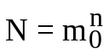. В системах передачі даних та телеуправління використовуються здебільшого рівномірні коди. В таких кодах межі між кодовими комбінаціями звичайно визначають підрахунком числа елементів. Прилад, призначений для кодування сигналу, називається кодером. Прилад, що вирішує зворотну задачу, - декодером. Сукупність кодера і декодера називають кодеком. Отриманими при кодуванні символами звичайно здійснюють модуляцію сигналу.
Модуляцією називають зміну параметру сигналу в відповідності з повідомленням, що передається. Модуляцію дискретними сигналами називають маніпуляцією. Параметрами, які модулюються, можуть бути амплітуда, частота і фаза. Можливі також засоби модуляції, при яких модулюються два або декілька параметрів сигналу. Від вигляду модуляції в значній мірі залежать завадостійкість і пропускна спроможність системи зв'язку.
При передачі дискретних повідомлень кожний елемент коду (кодовий символ) відображають відрізком сигналу тривалістю, що називається одиничним елементом. Для пояснення особливостей різноманітних виглядів маніпуляції розглянемо наведені на рис.1.1 епюри двійкових сигналів, котрі маніпулювалися при передачі повідомлення 1 0 1 1 0 0.
Якщо в якості носія використовується постійний струм, то маніпуляція може бути здійснена зміною величини струму, (рис.1.1, а) або його напрямку (рис.1.1, б) (кодово-імпульсна модуляція КІМ або ІКМ). Найбільше застосування знайшли в нинішній час цифрові системи зв'язку, в яких елементи сигналу подають собою обмежені на кінцевому відрізку часу (від 0 до 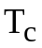) гармонійні коливання; такі системи зв'язку і сигнали називають простими. В системах передачі даних широко використовуються прості двійкові системи з амплітудною, частотною або фазовою маніпуляцією. При амплітудній маніпуляції (рис.1.1, в) передачі 1 відповідає наявність одиничного елемента змінного струму тривалістю , передачі 0 - пауза (КІМ=АМ), т.ч.
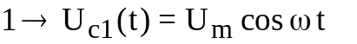; 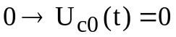.
При частотній маніпуляції (рис.1.1, г) (КІМ-ЧМ)
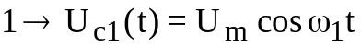; 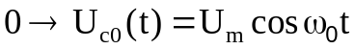.
При фазовій маніпуляції (рис.1.1, д) (КІМ-ФМ)
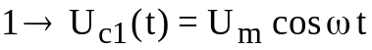; 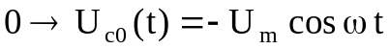.
При використанні в якості носія періодичної послідовності імпульсів розрізняють амплітудно-імпульсну модуляцію - АІМ; широтно-імпульсну модуляцію - ШІМ; фазоімпульсну модуляцію - ФІМ; частотно-імпульсну модуляцію – ЧІМ (рис.1.1, е, ж, з, и).
Межі між одиничними елементами ,що передаються, (моменти зміни полярності, амплітуди, частоти або фази носія) називаються моментами ,що значать. Кількість одиничних елементів, що передаються за 1 с., називається швидкістю модуляції (маніпуляції) і визначається по формулі: B=1/T_{c}. За одиницю її виміру прийнятий Бод - це швидкість, відповідна передачі одного одиничного елемента за секунду. Швидкість передачі даних в одноканальних системах при двійковому коді лічать рівної швидкості модуляції.
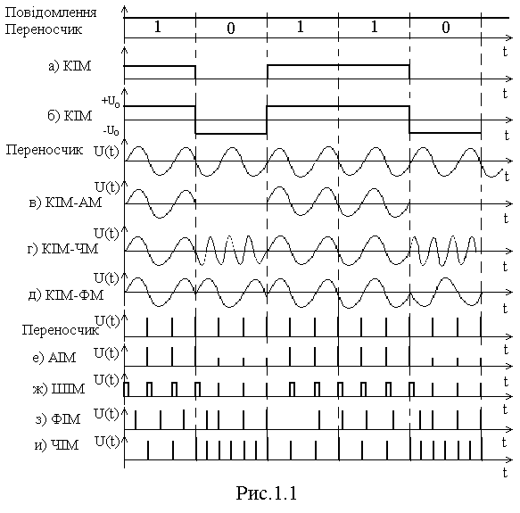
Для багатоканальних систем, що використають коди з підставою 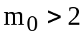, швидкість передачі даних визначають по формулі:
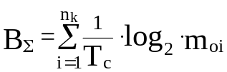
де 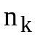- число каналів в багатоканальній системі; 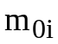- му число позицій, що значаться в i -каналі. Величина B_{Σ} вимірюється в біт/с.
Бітом називається один з двох символів в двійковій системі. Перетворення і передача повідомлень і сигналів учиняється в каналах зв'язку.

1.4. Модель системи передачі даних

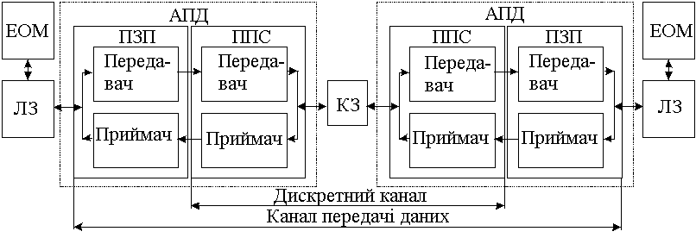
Рис.1.2

Каналом зв'язку називають сукупність лінійних, засобів що комутують та інших технічних засобів, які забезпечують незалежну передачу сигналів від передавача до приймальника по лінії зв'язку. Лінія зв'язку подає собою фізичну середу (пара проводів, кабель, хвилевід, область простору і т.д.), в якій розповсюджуються сигнали. Канали зв'язку бувають симплексні і дуплексні. Симплексні канали забезпечують передачу сигналів в одному напрямку, дуплексні - в обидва.
Апаратура передачі даних (АПД) є сукупність приладу захисту від помилок (ПЗП), який вирішує задачу зменшення впливу помилок, що виникають в каналах зв'язку, приладу перетворення сигналів (ППС), який забезпечує перетворення сигналів в вигляд, придатний для передачі по каналу зв'язку, і зворотне перетворення, а також апаратури контролю і документування.
В загальному випадку АПД вирішує наступні задачі:
а) прийом даних від джерела інформації;
б) кодування з метою підвищення вірності передачі даних;
в) перетворення імпульсів в сигнали, придатні для передачі по каналу зв'язку, і зворотне перетворення;
г) декодування і видачу інформації споживачу;
д) тактову і циклову синхронізацію, міжканальне фазування приймальних приладів;
е) контроль і комутацію робочих і резервних комплектів апаратури і каналів зв'язку;
ж) документування інформації ,що передається.
Задачі а, б, г вирішуються ПЗП (або ЕОМ), задачі в вирішує ППС. Задачі д вирішуються в ПЗП і ППС.
Інформація від джерела даних (в частковості, ЕОМ) через апаратуру сполучення (АС) в вигляді кодових комбінацій послідовного або паралельного коду видається в передавач ПЗП (рис.1.2), де по певним правилам в склад кодової комбінації вводяться перевірочні символи (розряди), необхідні для виявлення помилок в приймачі ПЗП протилежного кінцевого пункту.
Передавач (модулятор) ППС перетворює імпульсні сигнали, що надходять з передавача ПЗП, в сигнали тональної або високої частоти шляхом модуляції коливання що несе (АМ, ЧМ або ФМ). В приймачі ППС здійснюються зворотні перетворення. В приладі що декодує, приймача ПЗП, здійснюється перевірка вірності прийнятих кодових комбінацій, виключення з їхнього складу перевірочних розрядів і видавання комбінацій в випадку невиявлення помилок в ЕОМ. При виявленні помилок прилад, що декодує, приймальника ПЗП або виправляє їх, або виробляє сигнал для організації повторної передачі комбінації, прийнятої з виявленими помилками.
Однією з задач, що вирішуються АПД, є забезпечення обміну даними з джерелом (одержувачем) інформації (ЕОМ), працюючим асинхронно по відношенню до апаратури передачі даних. Задача обміну даними на стику ЕОМ - АПД вирішується в ПЗП шляхом формування спеціальних сигналів. При готовності АПД до передачі даних з ПЗП передавача в ЕОМ (або апаратуру сполучення - АС) видається імпульс готовності (ІГ). По цьому імпульсу ЕОМ видає повідомлення спільно з імпульсом, що називається звичайно імпульсом супроводу. Цей імпульс є сигналом про прийом нового повідомлення, що необхідно передати на інший кінцевий пункт (КП). При прийомі даних ПЗП виробляє імпульс наявності інформації і видає його в ЕОМ (АС). По цьому імпульсу ЕОМ виробляє імпульс з’йому, що забезпечує списування даних з приймального регістру АПД в ЕОМ.
Прилад захисту від помилок вирішує також наступні задачі: перетворення паралельного коду в послідовний (при передачі) і зворотне перетворення (при прийомі), кодування (декодування) інформації, організацію режиму перезапиту, фазування по циклам і міжканального фазування.
В процесі циклового фазування на стороні, що передає, здійснюється введення, а на приймальної - виявлення інформації, необхідної для визначення початку повідомлень, що приймаються. При міжканальному фазуванні забезпечується вирівнювання часу розповсюдження сигналу по різноманітним каналам тракту передачі даних.
В ППС передавача здійснюється формування сигналів тривалістю 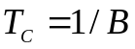 і здійснюється модуляція коливання, що несе, в відповідності з вибраним видом модуляції.
В ППС приймача здійснюється демодуляція, регенерація і реєстрація сигналів що приймаються, синхронізація приймальної апаратури, в процесі якої виробляються керуючі імпульси, погоджені по часу з елементами що приймаються. Окрім цього, елементи що приймаються, тривалістю 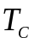 перетворюються в короткі імпульси.
Перераховані задачі АПД можуть бути вирішені апаратурним, програмним і змішаним засобами. При апаратурному варіанті вартість обладнання росте пропорційно збільшенню числа каналів. Апаратура при цьому стає громіздкою. Використовувати таку АПД можна тільки в тих ланках, для яких вона розроблялася і в яких алгоритм обміну інформацією тривалий час не змінюється. Внесення змін в алгоритм обміну звичайно наводить до того, що АПД, яка використовується, стає непридатна. Гідністю цього варіанту побудови АПД є висока продуктивність апаратури. Апаратурний варіант побудови АПД може бути використаний при сполученні з невеликим числом каналів і порівняльне простому алгоритмі обробки повідомлень.
Гідністю програмного засобу рішення задач АПД є можливість більш оперативного пристосування до зовнішніх умов що змінюються, оскільки внести зміни в програму значно легше, ніж модернізувати апаратуру. При програмному варіанті побудови АПД особлива увага буде в обігу на оптимальність рішення задач інформаційного обміну. Не оптимальність побудови програм передачі даних (ПД) наводить до даремного завантаження пам'яті ЕОМ і більшого видатку машинного часу, що, в свою чергу, може призвести до неможливості розв'язування багатьох інших задач, потрібних в даній АСУ. При програмному засобі побудови індивідуальне обладнання порівняльне просте. Тому при збільшенні числа каналів вартість цього обладнання зростає незначно, однак обсяг програми різко зростає. Більшість операцій, що виконуються ЕОМ при рішенні задач передачі даних, є простими, наприклад, пересилка, порівняння. Крім того, для сполучення АПД з ЕОМ необхідні спеціальні команди, звичайно не ті що передбачаються в ЕОМ. Тому програми, що реалізують алгоритми АПД, стають громіздкими.
При виділенні класу ЕОМ, призначених для передачі даних, необхідно враховувати ряд особливостей. Повинна бути передбачена достатньо проста обробка масивів інформації в реальному масштабі часу з розвиненою системою переривання, що вимагає високої швидкості процесора і більшого обсягу пам'яті. Вимагається висока надійність функціонування і простота обслуговування, що досягається резервуванням з використанням складних діагностичних програмних засобів.
Наявність у мікро ЕОМ таких позитивних якостей як достатньо потужна система команд з розвинутою адресацією, багаторівнева система переривання і малий час реакції на запитання, наявність прямого доступу до пам'яті, периферійний інтерфейс в вигляді декількох великих інтегральних схем (ВІС) вводу-виводу, призвело до широкого їхнього використання в мережах передачі даних

